**НЕГОСУДАРСТВЕННОЕ ОБРАЗОВАТЕЛЬНОЕ ЧАСТНОЕ УЧРЕЖДЕНИЕ ВЫСШЕГО ОБРАЗОВАНИЯ**

**«МОСКОВСКИЙ ФИНАНСОВО-ПРОМЫШЛЕННЫЙ УНИВЕРСИТЕТ «СИНЕРГИЯ»**

|  |  |  |
| --- | --- | --- |
| **Факультет/Институт** |  | Информационных технологий |
|  |  | (наименование факультета/ Института) |
| **Направление/специальность** |  | Информационные системы и технологии |
| **подготовки:** |  | (код и наименование направления /специальности подготовки) |
| **Форма обучения:** |  | очная |
|  |  | (очная, очно-заочная, заочная) |
|  |  |  |

**Лабораторный практикум № 8**

|  |  |  |  |  |
| --- | --- | --- | --- | --- |
| **по дисциплине** |  | Администрирование информационных систем | | |
|  | | |  | (наименование дисциплины) |

|  |  |  |  |  |
| --- | --- | --- | --- | --- |
| **Обучающийся** |  | Пахомов Антон Юрьевич |  |  |
|  |  | (ФИО) |  | (подпись) |
| **Группа** |  | **ВБИо-307рсоб** |  |
|  |  |  |  |

|  |  |  |  |  |
| --- | --- | --- | --- | --- |
| **Преподаватель** |  | Сибирев Иван Валерьевич |  |  |
|  |  | (ФИО) |  | (подпись) |

**Москва 2024 г**

**Задание**

1. Для указанной преподавателем базы данных настроить план ее обслуживания.
2. Задать параметры архивирования базы данных по заданию преподавателя.
3. Настроить параметры планировщика MS Agent по заданию преподавателя.
4. Задать расписание обслуживания баз данных: сжатие базы данных, удаление старых страховых копий базы данных и т.д.

**Ход работы**

Система планирования, обработчик заданий, средство общения и круглосуточного администрирования для Microsoft SQL Server

Какова бы ни была целеустремленность и квалификация сотрудника, не существует людей, способных работать каждый день и год за годом по 24 часа в сутки. И тем не менее, словно именно это ежедневно требуется от администраторов баз данных: никогда не допускать промахов, быть готовым к развертыванию и запуску программных продуктов по первому требованию и выполнять важнейшие задачи обслуживания в любое время суток.

Данными задачами занимается SQL Server Agent

Создания плана обслуживания

Настройка плана обслуживания баз данных MS SQL Server выполняется через программу Microsoft SQL Management Studio. Рассмотрим задачи, которые мы будем выполнять в рамках регулярного обслуживания баз данных:

* Создание полного бэкапа (раз в неделю, в воскресенье в 2:00);
* Создание разностного бэкапа (раз в день, с понедельника по субботу в 2:00);
* Очистка устаревших бэкапов (раз в день)
* Дефрагментация индекса (раз в день в 4:00);
* Обновление статистики (раз в день).

В моем случае в сервере SQLEXPRESS такой функции не было, даже после назначения себя сисадмином, рисунок 1. В Express Edition (бесплатной версии SQL Server) нет планов обслуживания, поскольку в ней нет агента SQL Server. Agent - это постоянно работающий планировщик, который запускает задания, подобные планам обслуживания.

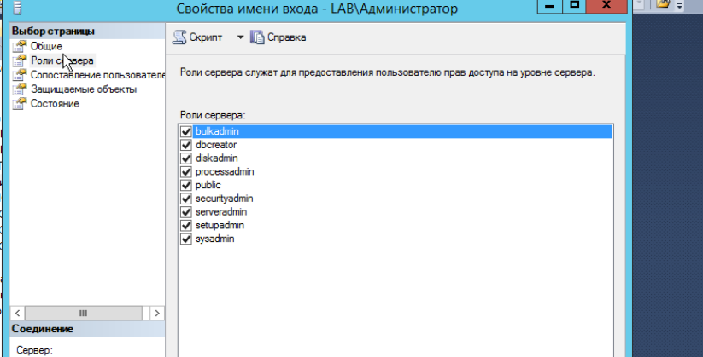

Рисунок 1 − Наделение пользователя правами.

Поэтому просто рассмотрим, как ее можно настраивать. В обозревателе объектов переходим к пункту **"Управление \ Планы обслуживания"**. В контекстном меню выбираем **"Создать план обслуживания"**, рисунок 2.

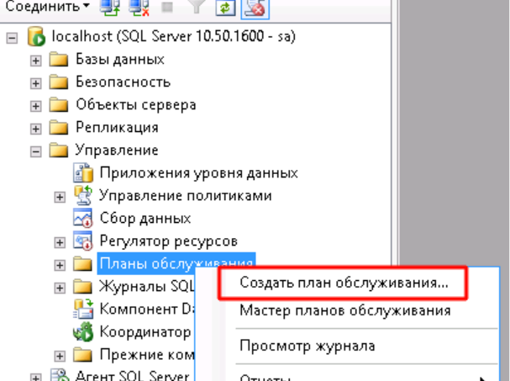

Рисунок 2 − Создание плана обслуживания.

В этом основном плане обслуживания будем создавать вложенные планы полного бэкапа, промежуточного (разностного) бэкапа, перестроение индекса и обновление статистики. В созданном плане нажимаем кнопку "Добавление вложенного плана", рисунок 3.

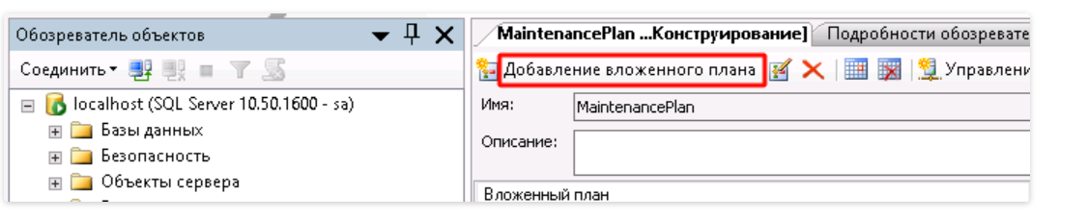

Рисунок 3 − Добавление вложенного плана.

ВВодим название **"Полный бэкап"** и описание. **Задаем расписание** для выполнения задания: Раз в неделю в воскресенье в 2:00, рисунок 4.

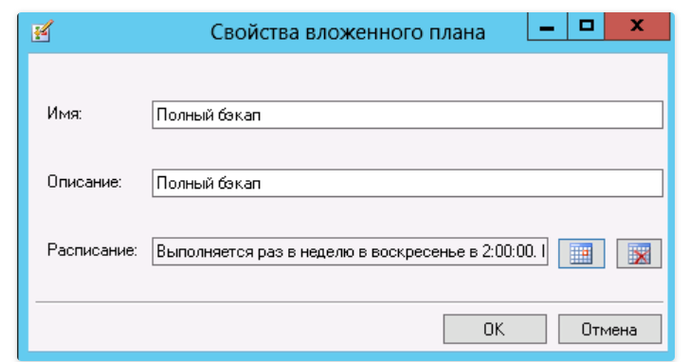

Рисунок 4 − Задание времени полного бэкапа.

Добавляем в созданный план задание. Для этого с панели элементов перетаскиваем в поле заданий вложенного плана элемент с названием**Задача "Резервное копирование базы данных"**.

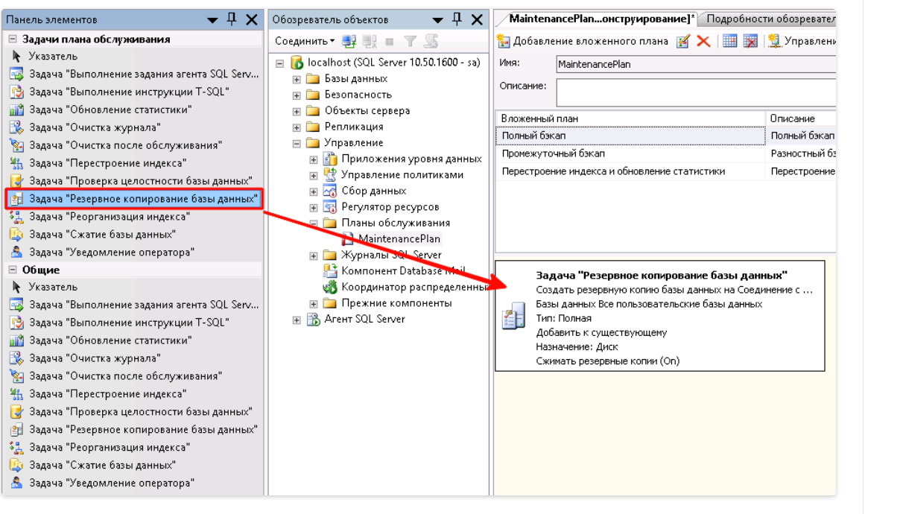

Рисунок 5− Задание полого бэкапа.

При выборе типа копирования выберем определенные параметры, рисунок 6

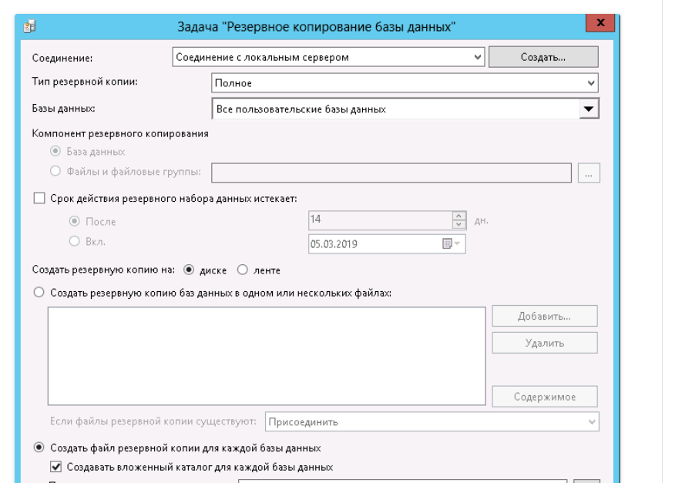

Рисунок 6 − Выбор параметров резервного копирования.

Также есть возможность очистки устаревших бекапов. А полный список возможных планирований, представлен на рисунке 6.

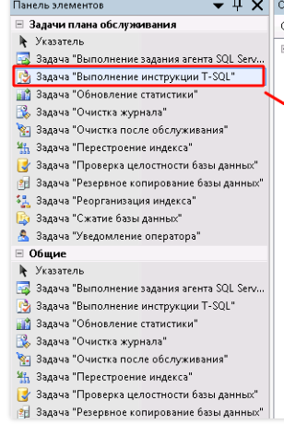

Рисунок 6 − Полный список Задач облуживания планировщика.

**Задание архивирования баз данных.**

Архивирование баз данных в **SQL Server** — это важный процесс для защиты данных и обеспечения возможности восстановления в случае сбоя. В зависимости от версии SQL Server (например, Express, Standard или Enterprise) и требований к резервному копированию, можно использовать различные методы, рисунок 7.

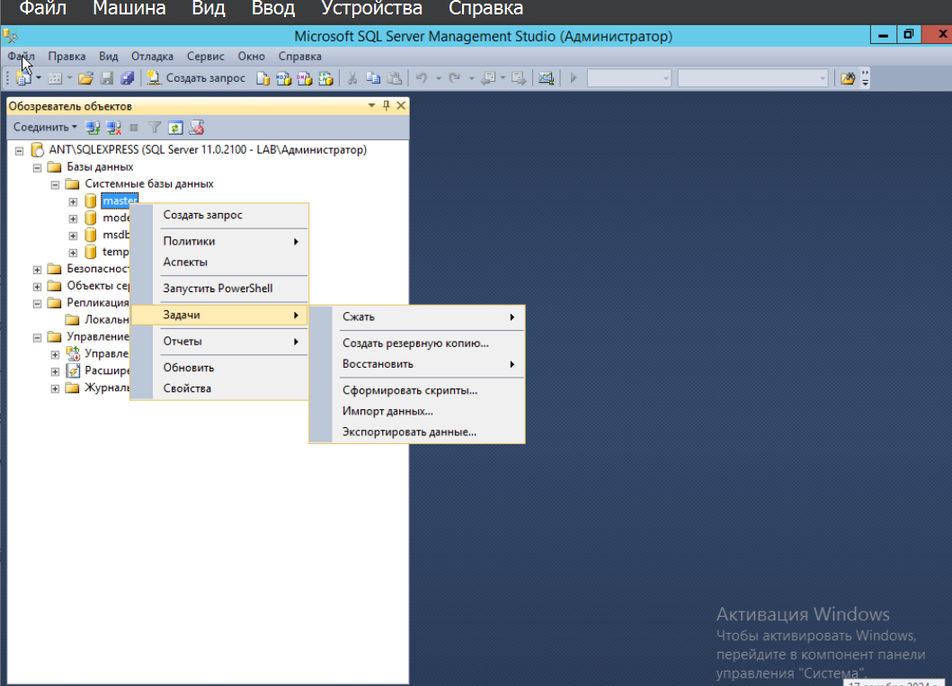

Рисунок 7 − Способы архивирования БД.

Параметры создания резервной копии выглядят следующим образом, рисунок 8.

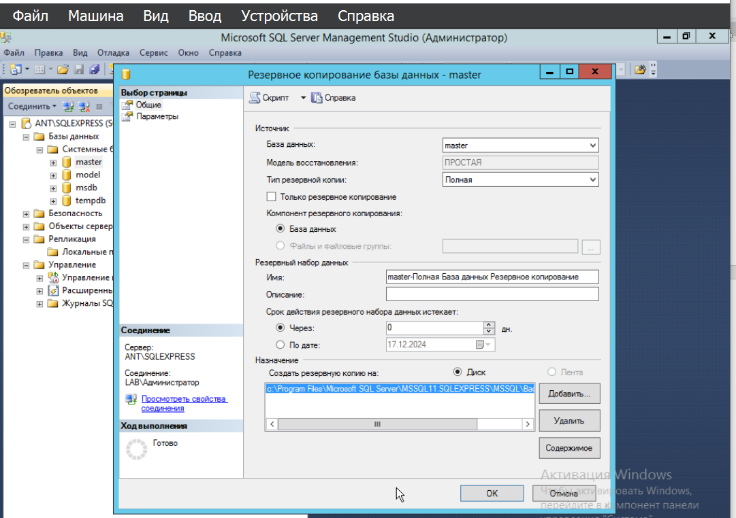

Рисунок 8 − Задание параметров архивирования.

Можно выбрать тип резервного копирования:

* **Полное**: Резервное копирование всей базы данных.
* **Разностное**: Резервное копирование только измененных данных с последнего полного резервного копирования.
* **Журнал транзакций**: Резервное копирование только журнала транзакций.

**А** также необходимо указать место назначения для резервной копии. Резервное копирование может быть также выполнено через SQL запрос:

BACKUP DATABASE YourDatabaseName

TO DISK = 'C:\Backup\YourDatabaseName.bak'

WITH FORMAT, INIT,

NAME = 'Full Backup of YourDatabaseName',

DESCRIPTION = 'Full Backup for YourDatabaseName';

Таким образом можно легко архивировать данные базы данных

**Параметры планировщика MS Agent**

Компоненты агента SQL Server

Агент SQL Server выглядит как единая служба, но состоит из нескольких компонентов:

* планирование заданий;
* уведомления и предупреждения;
* операторы;
* журнал ошибок;
* серверы-посредники

Агент SQL Server позволяет создавать задания различной сложности, состоящие из одного или нескольких «шагов», на каждом из которых можно выполнять команды на различных языках, вплоть до Transact-SQL, и наборы ориентированных на SQL задач (запросы или команды SQL Server Analysis Services, пакеты SQL Server Integration Services), а также сценарии PowerShell, VB Script и задачи операционной системы, рисунок 9.

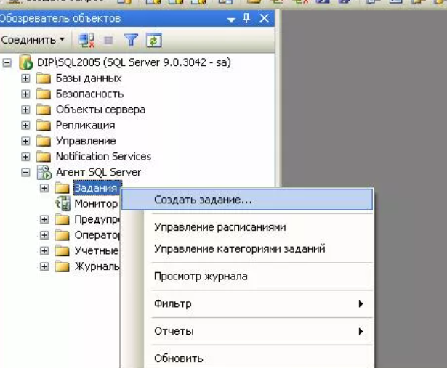

Рисунок 9 − Задание для Агента SQL Server .

При открытии окна появляется форма задания, шагов и схем, рисунок 10.

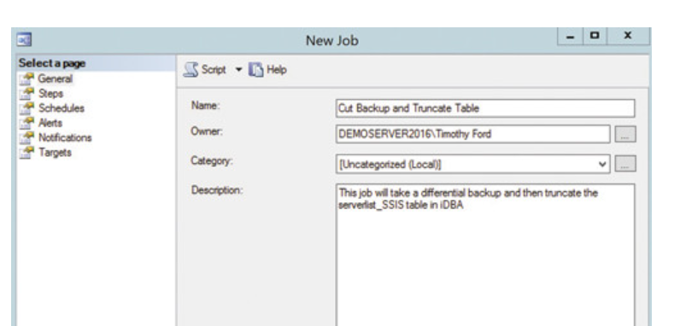

Рисунок 10 − Формирование новой работы.

На каждом шаге мы видим два окна: общих настроек и дополнительных параметров. Общие настройки показаны на экране 2, и в этом окне можно объявить, какую команду следует выполнить. В окне дополнительных параметров представлены критерии, согласно которым происходят переходы от одного шага к другому, а также регистрируемая информация о шаге.

Можно устанавливать условия. Которые должны выполняться чтобы переходить к каждому шагу, куда записывать логи, и условия прерывания процесса работы. Для каждого шага прописываются свои требования. Также можно указать кол-во попыток, например, для шага усечения БД. Также можно задать успешность того, что «Задание» закончилось успешно либо оповещением, либо даже отправкой данных на почту, рисунок 11.

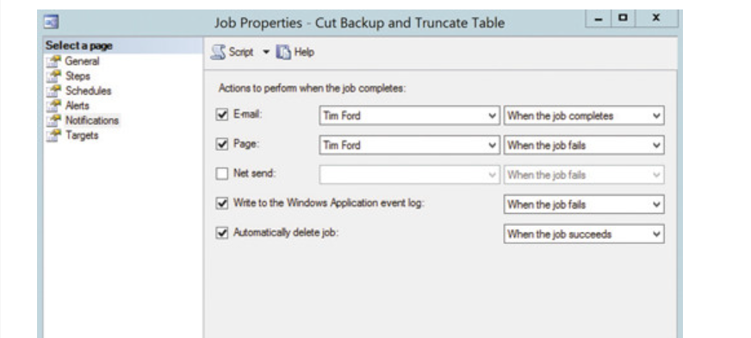

Рисунок 11 − Настройка уведомлений отправки уведомлений.

Это только небольшая часть всего того что умеет агент, он также используется как:

* система уведомления и предупреждения;
* средство для объектов оператора SQL;
* средство ведение журнала ошибок;
* прокси-сервер.

**Очистка бекапов**

Для очистки устаревших бэкапов MS SQL выбираем на панели элементов плана обслуживания **Задачу "Очистка после обслуживания"**, где можно задать параметры, такие как время по истечению которого произойдет удаление, формат удаляемых файлов и так далее, рисунок 12.

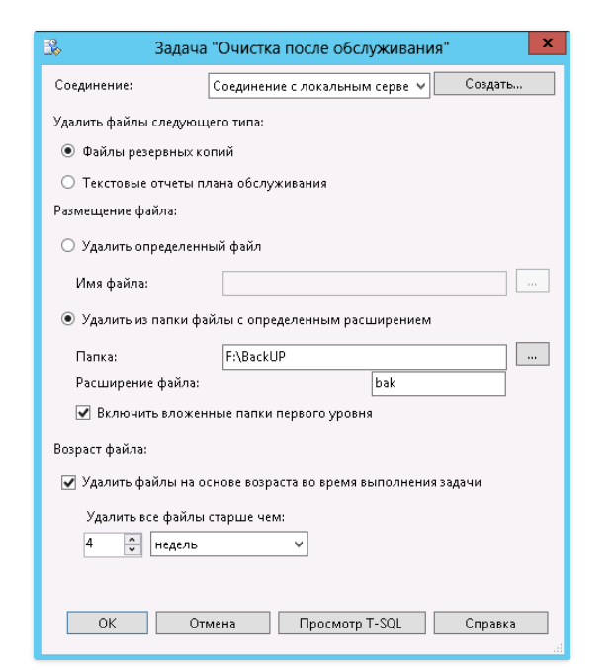

Рисунок 12 − Очистка после обслуживания.

Чтобы в текущем плане после выполнения первого задания начало выполнятся следующее, их необходимо соединить между собой стрелками. Для этого выделяем первое задание и ведем стрелку от него к следующему.

**Сжатие баз данных**

В обозревателе объектов подключиться к экземпляру ядра СУБД SQL Server, а затем развернуть этот экземпляр. Развернуть узел «Базы данных» и щёлкнуть правой кнопкой мыши базу данных, которую нужно сжать. В меню навести указатель мыши на пункт «Задачи», затем на пункт «Сжать» и выбрать команду «База данных», рисунок 13.

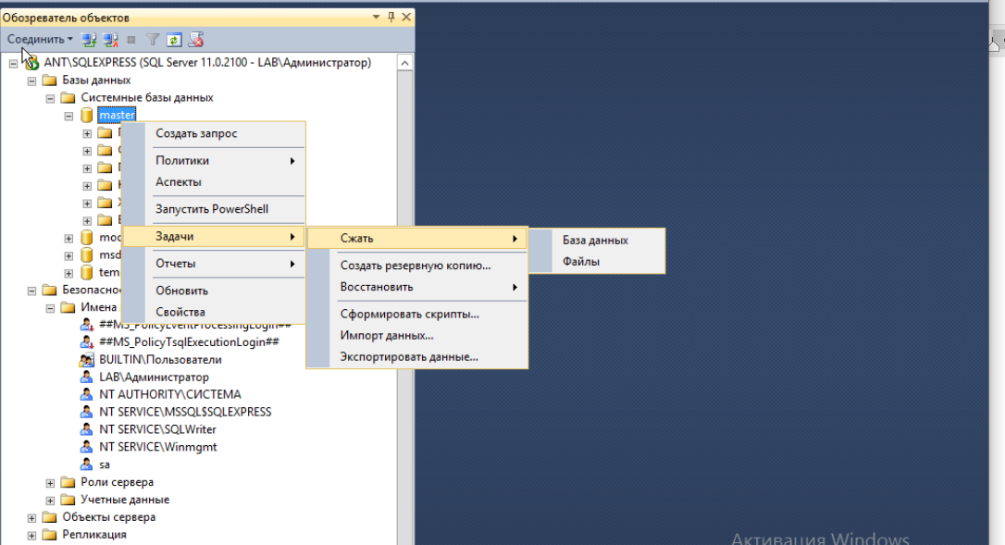

Рисунок 13 − Параметр сжатия баз данных.

При этом указывается размер сжатия, куда сжатая БД будет помещена и т.д., рисунок 14.

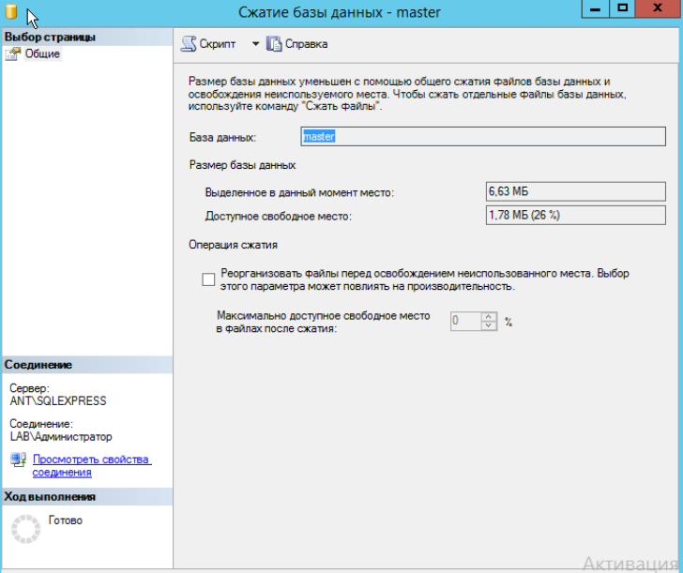

Рисунок 14 − Сжатие баз данных.

**Вывод:** в данной работе мы посмотрели как настраивать план обслуживания базы данных в MS SQL Server, как архивировать отдельные базы данных, как настроить планировщик MS Agent и как выполнять сжатие и удаление старых бекапов баз данных.